En lille gave fra mig til dig
Hjerter
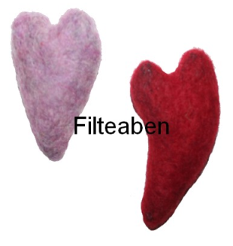 | Denne pakke indeholder et stykke filtplade, samt karteflor i farverne rosa og rød. (der medfølger ikke filtenål)  Filtepladen er et fantastisk stykke skumfoam. Man kan bruge den som underlag når man nålefilter, men også som støtte til sine figurer.  Ønsker man evt. en større figur, kan pladerne nemt limes sammen med almindeligt lim, eller man kan bruge sin uld, til at holde sammen på formen.
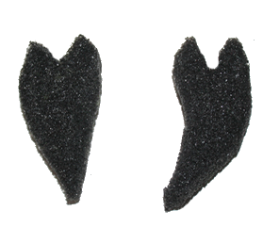 | I denne gave er der et stykke skumfoam, del dette stykke, sådan at du får 2 tynde stykker, brug en hobby kniv. Hvilken form hjerterne skal have, bestemmer du selv.  Rund alle hjørnerne og skær formen på dine hjerter.  Start med at sætte ulden rundt om formen, nålefilt det derefter fast og fortsæt indtil ulden er fast på formen.  Nålefilt til sidst de små brune stykker på, som så kommer til at ligne jord.
Til nålefilte begyndere:
Nåle filtning foregår på denne måde.
Man kommer karteflor på sin form, derefter trykker man nålen ned i ulden, for på denne måde, vil ulden binde sig fast til formen, dette gentages indtil ulden er fast. Sørg for at hele formen er dækket, ellers kan man altid komme ekstra uld på, hvor der evt. skulle mangle lidt.
Pas på ikke at stikke nålen i fingeren, da nålen har modhager og dette kan gøre ondt. Købt evt. et nålefilte sæt, hvori der medfølger hætter i læder til at sætte på fingeren og på denne måde undgå stik.

Der findes på min hjemmeside 3 slags filtenåle, fin, mellem og grov. Hver gang jeg nålefilter, starter jeg altid med den mellemste nål. Den mellemste nål er godt i starten indtil man har fået sat ulden fast over det hele, derefter bruger jeg den fine nål da den ikke efterlader huller.
Ønsker man ikke skumfoam inderst i sine figurer, kan man bl.a. bruge et garn nøgle, gerne i uld. Man kan også nålefilte en kugle i ønsket form i karteflor, for til sidst at lægge den yderste farve på, nogle bruger også skumgummi som inderste form, der skæres / klippes i form.
Rigtig god fornøjelse

Kærlig hilsen Filteaben Marianne
www.filteaben.dk
Copyright

